附件1：
抚顺市中心医院2025年公开招聘编外人员岗位计划表
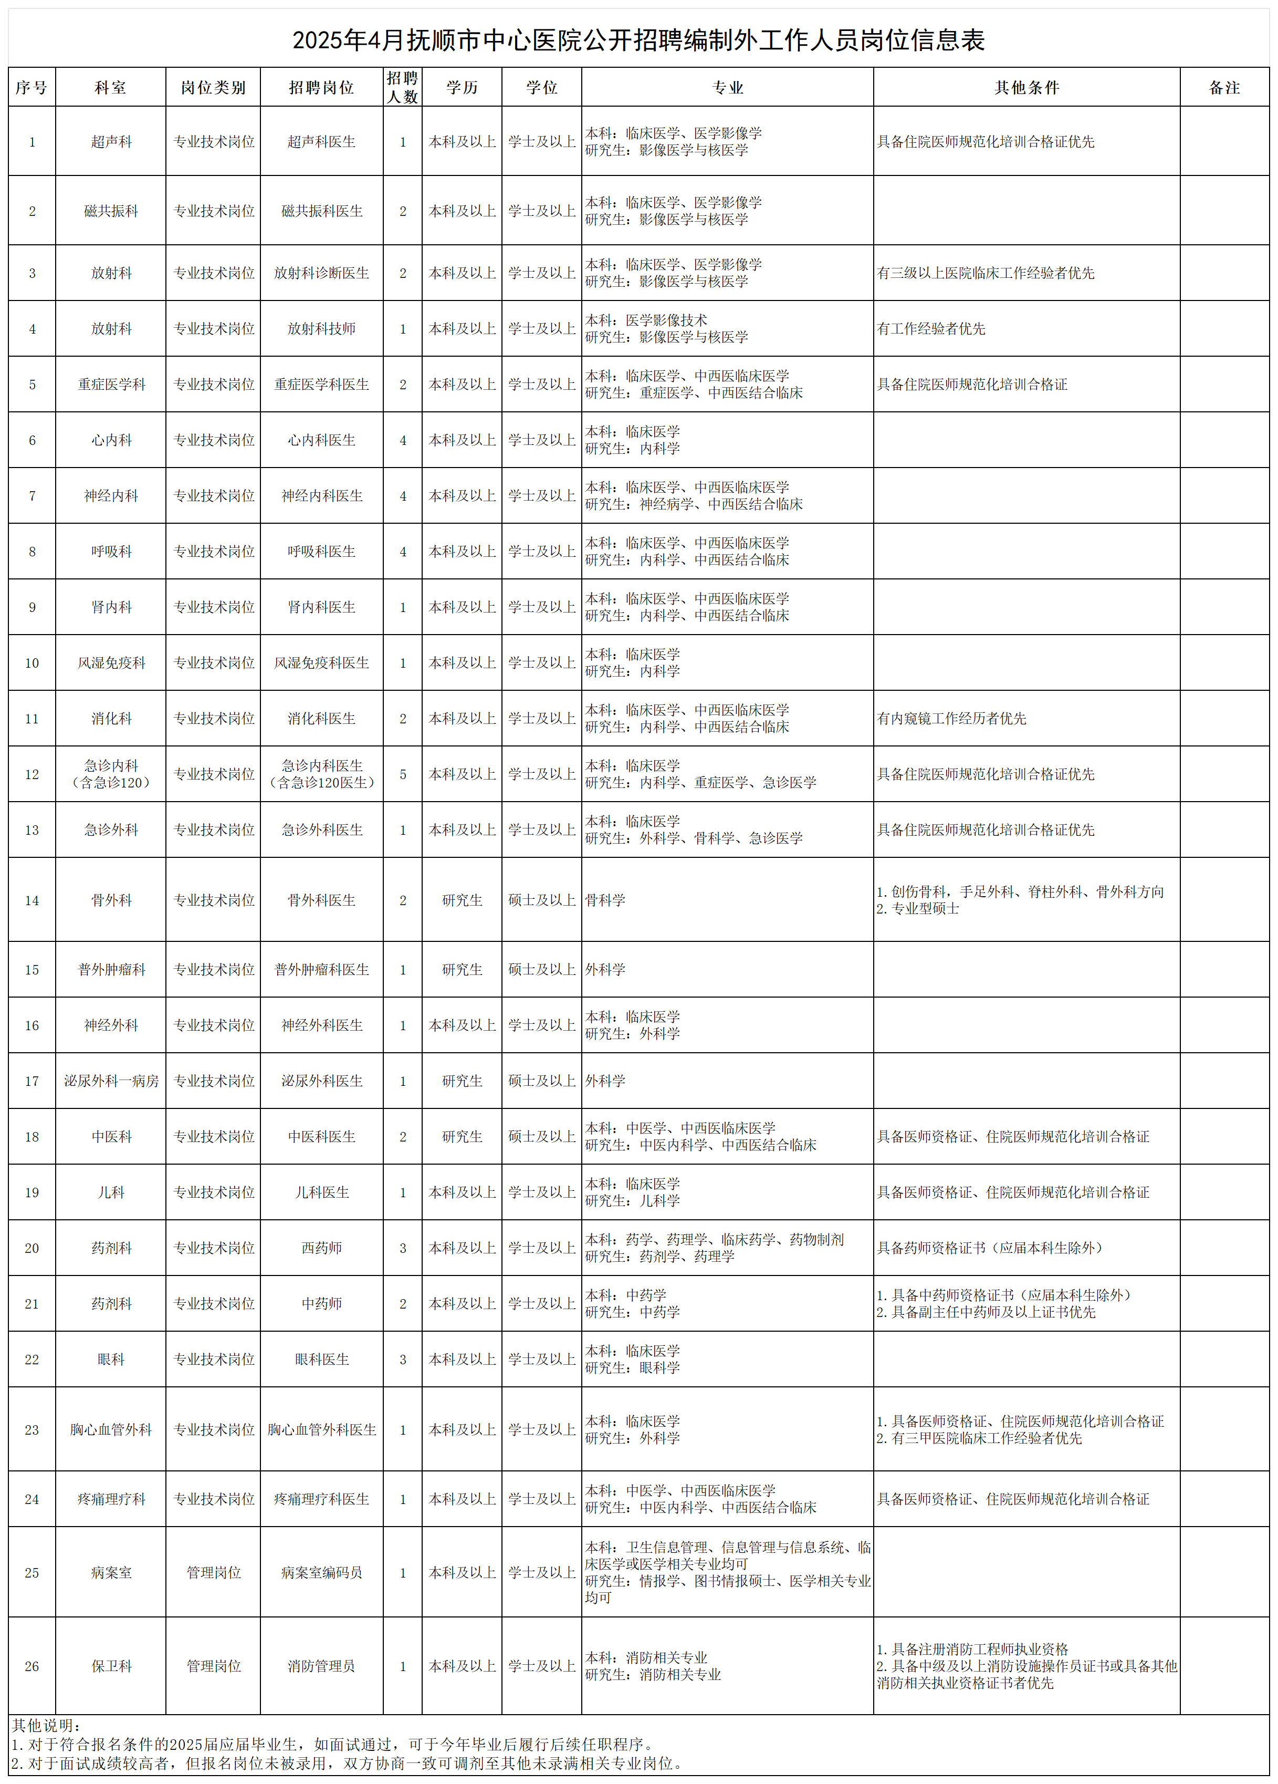
备注：除2025年应届毕业生外，上述要求的年龄、学历、相关资格证书取得时间均截止至2025年5月1日。

附件2：抚顺市中心医院2025年公开招聘编外人员招聘报名表
基本信息页
姓 名 |  |  | 报考岗位编号及名称 |  |  | 本人一寸照片
出生年月 |  |  | 健康状况
性 别 |  |  | 政治面貌
民 族 |  |  | 婚姻状况 |  |  | 生育情况
身高cm/体重kg |  |  | 身份证号码
家庭住址 |  |  | 本人  联系电话
备用联系人 |  |  | 联系电话
全日制  第一学历及学位 |  |  | 全日制第一学历  毕业院校及时间
最高  学历及学位 |  |  | 最高学历  毕业院校及时间
相关资格证书
工  作  履  历 | 日 期 | 工作单位 |  |  | 岗 位
家庭主要成员及配偶 | 姓名 | 与本人关系 |  |  | 工作单位
声 明 | 本人保证本表所填报信息准确无误，所提交的证明材料均真实、有效。如有虚假，愿承担由此带来的相关责任。  签 名：  年 月 日
填表提示：报名表含基本信息页及个人特长页，两页需正反面打在一张纸上
抚顺市中心医院2025年公开招聘编外人员招聘报名表
个人特长页
姓名： 性别： 年龄：
类别 | 项目 | 特长证书 |  | 获奖证书 |  | 备注
体 育 类 | 足球 | 有□ | 无□ | 有□ | 无□
体 育 类 | 篮球 | 有□ | 无□ | 有□ | 无□
体 育 类 | 排球 | 有□ | 无□ | 有□ | 无□
体 育 类 | 羽毛球 | 有□ | 无□ | 有□ | 无□
体 育 类 | 乒乓球 | 有□ | 无□ | 有□ | 无□
体 育 类 | 长跑 | 有□ | 无□ | 有□ | 无□
体 育 类 | 短跑 | 有□ | 无□ | 有□ | 无□
文 艺 类 | 乐器 | 有□ | 无□ | 有□ | 无□
文 艺 类 | 歌唱 | 有□ | 无□ | 有□ | 无□
文 艺 类 | 舞蹈 | 有□ | 无□ | 有□ | 无□
文 艺 类 | 摄影 | 有□ | 无□ | 有□ | 无□
文 艺 类 | 主持 | 有□ | 无□ | 有□ | 无□
其 他 |  | 有□ | 无□ | 有□ | 无□
其 他 |  | 有□ | 无□ | 有□ | 无□
其 他 |  | 有□ | 无□ | 有□ | 无□
其 他 |  | 有□ | 无□ | 有□ | 无□
其 他 |  | 有□ | 无□ | 有□ | 无□
填表提示：报名表含基本信息页及个人特长页，两页需正反面打在一张纸上

